1. **声明式渲染**

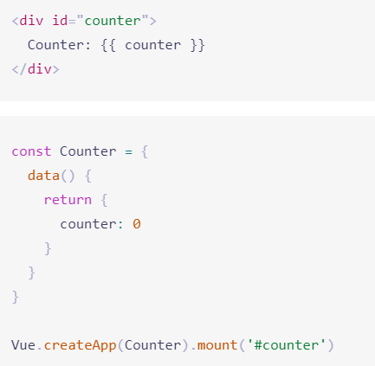

1. **template**

支持多个根节点（片段）v-bind="$attrs"

1. **优先级**

Vue3: v-if具有比v-for更高的优先级

Vue2: v-for具有比v-if更高的优先级

1. **v-model**

组件v-model

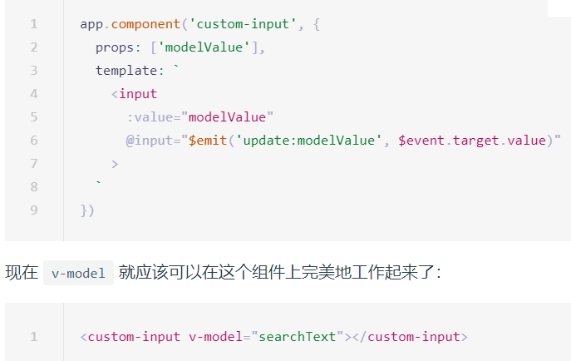

默认情况下，组件上的 v-model 使用 modelValue 作为 prop 和 update:modelValue 作为事件。我们可以通过向 v-model 传递参数来修改这些名称

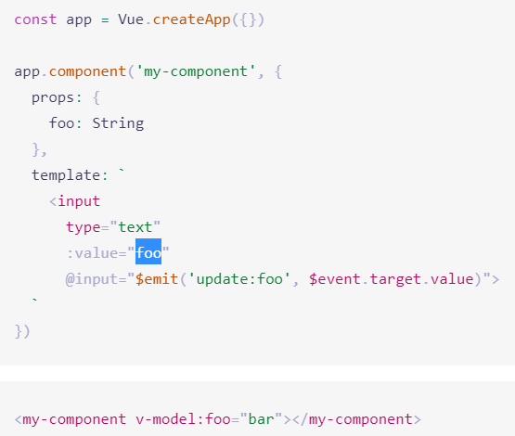

多个v-model

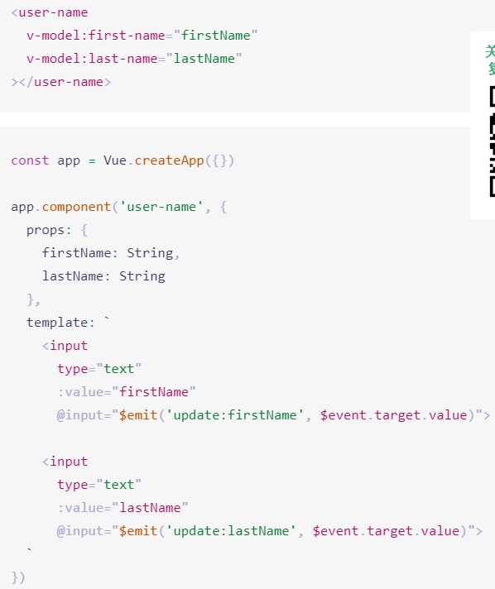

v-model自定义修饰符

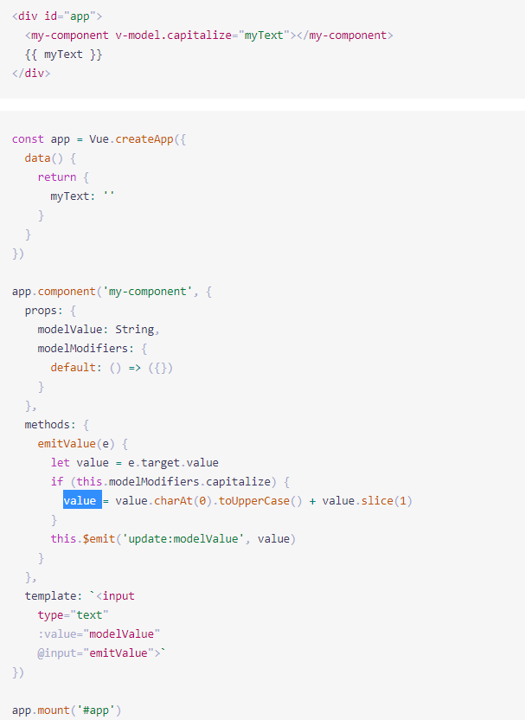

1. **解析Dom**

Vue2：

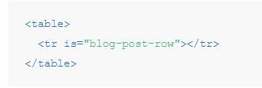

Vue3：

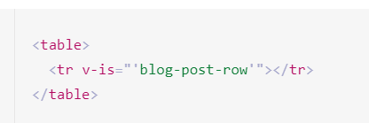

1. **Emits**

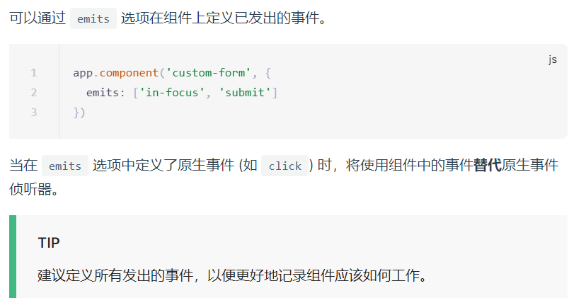

验证

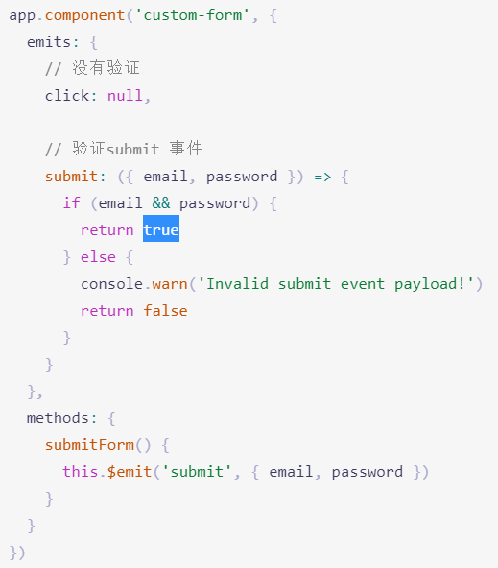

1. **异步组件**

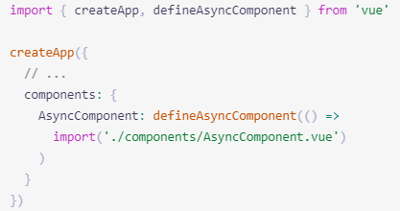

1. **Teleport**

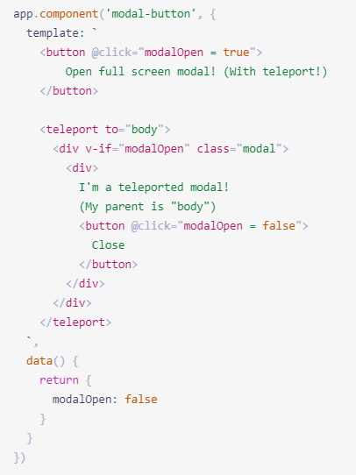放到body标签下。

多个 <teleport> 组件可以将其内容挂载到同一个目标元素

1. **v-for 中的 Ref 数组**

**不再放到$refs中，绑定一个方法**

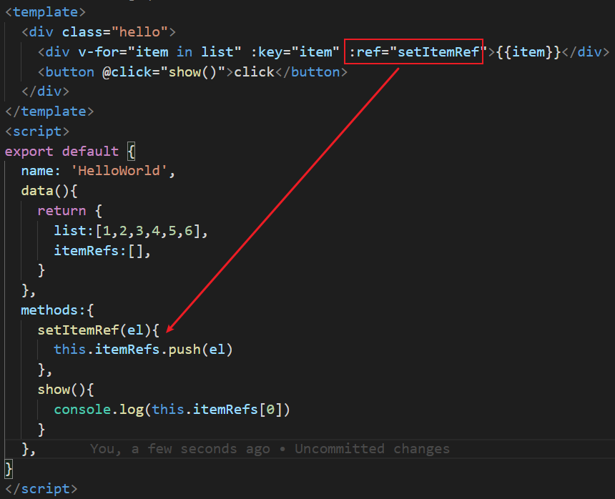

1. **自定义指令**

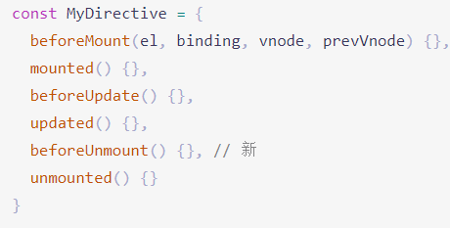 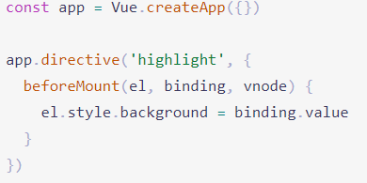

1. **data只能是函数不能是object**
2. **移除$on，$off 和 $once，借助外部库实现eventBUS**
3. **删除过滤器。**
4. **NextTick**

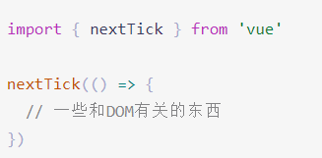

1. **key则应该被设置在 <template> 标签上**
2. **config.keyCodes废弃**
3. **v-bind 的绑定顺序会影响渲染结果**

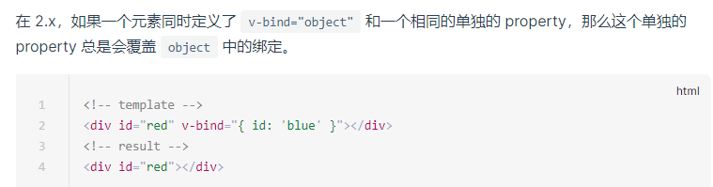

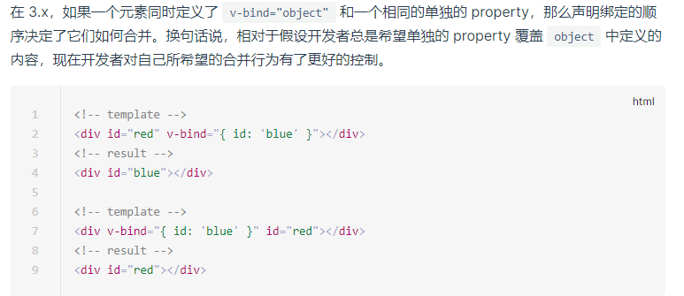

1. **内联模板废弃**
2. **组合式API**

set(props,context)

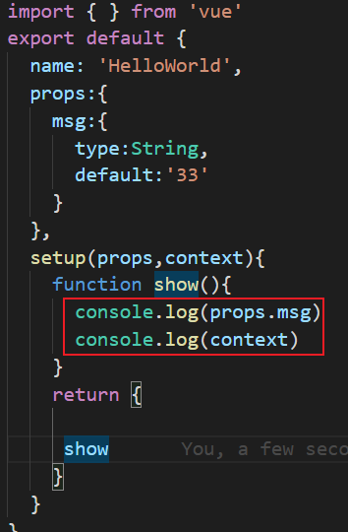 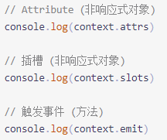

**ref()**

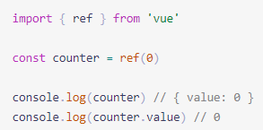

**reactive()使对象响应式 toRefs()对象转为ref**

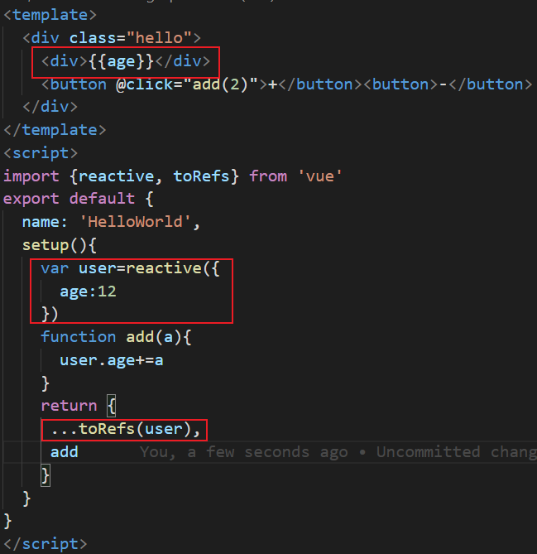

**isRef() 用来判断某个值是否为 ref() 创建出来的对象**

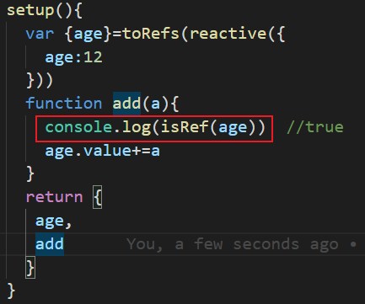

**watch**

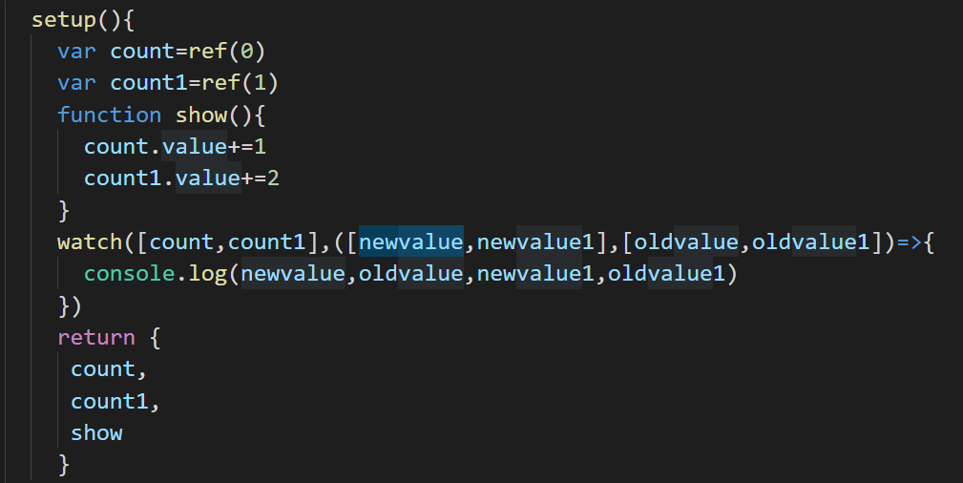

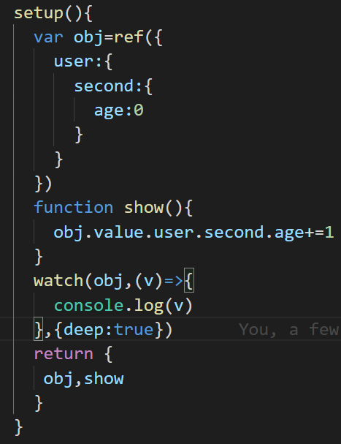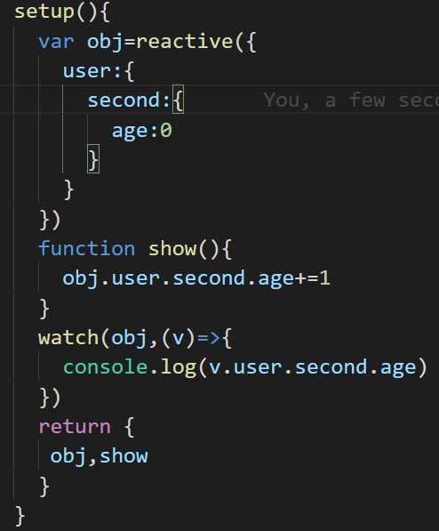**immediate:true立即执行**

**停止监听**

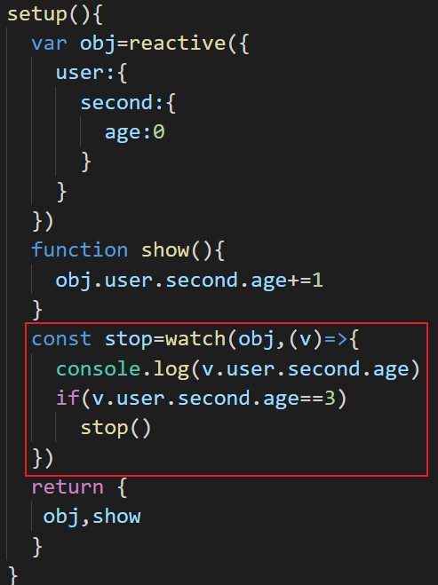

**watchEffect 立即执行，监听所有执行回调**

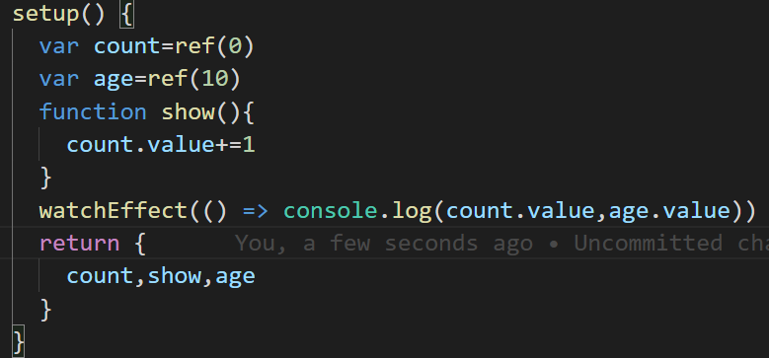

**生命周期**

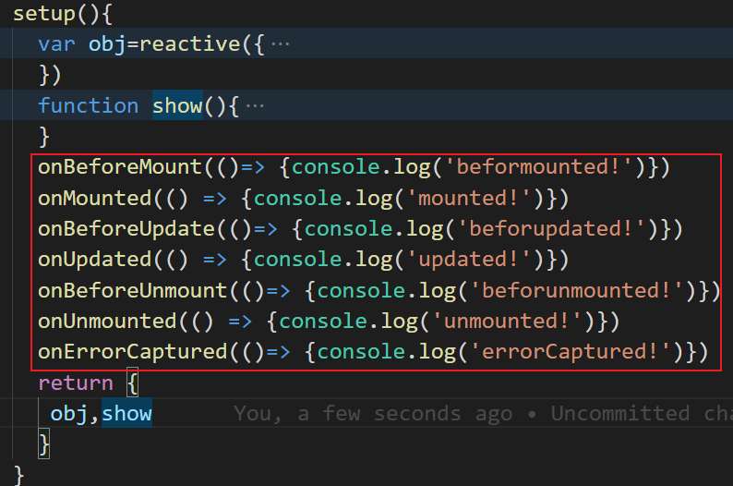

**Computed**

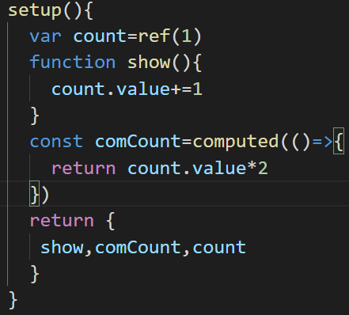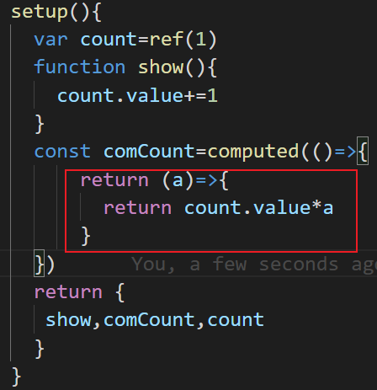

get和set

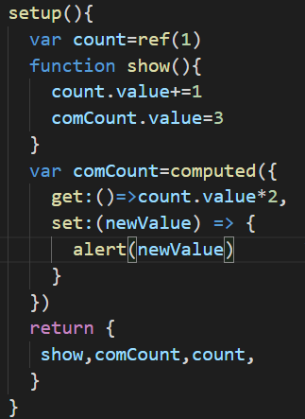

**引用模板**

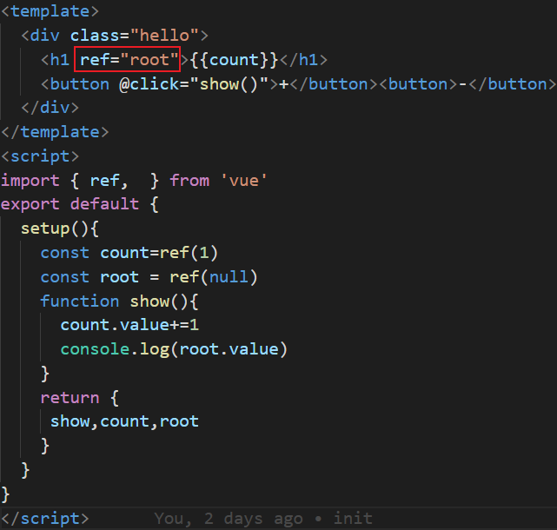

**v-for的ref**

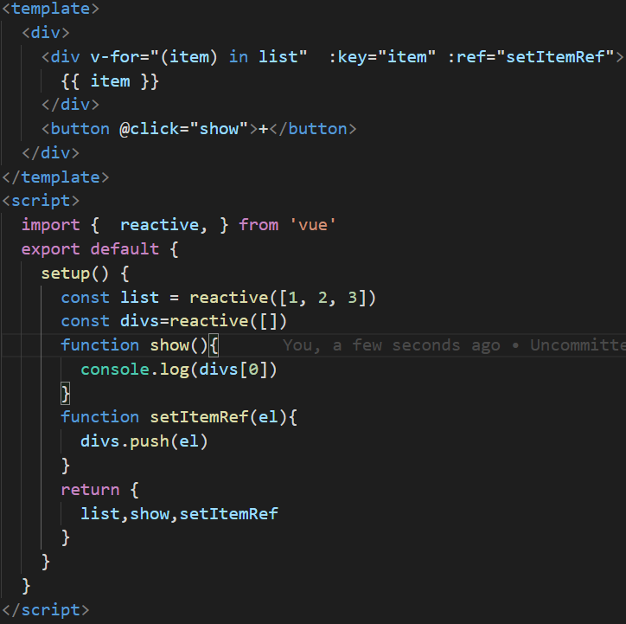

**Provide和inject**

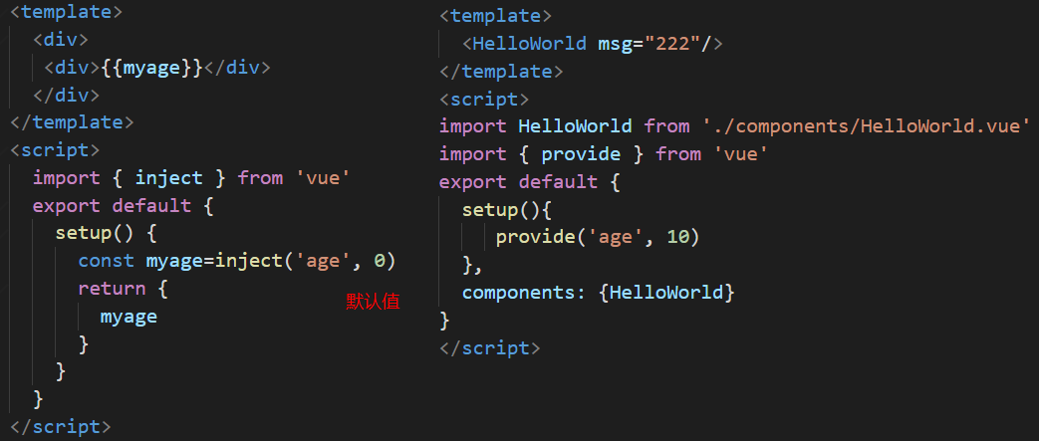

**响应式注入**

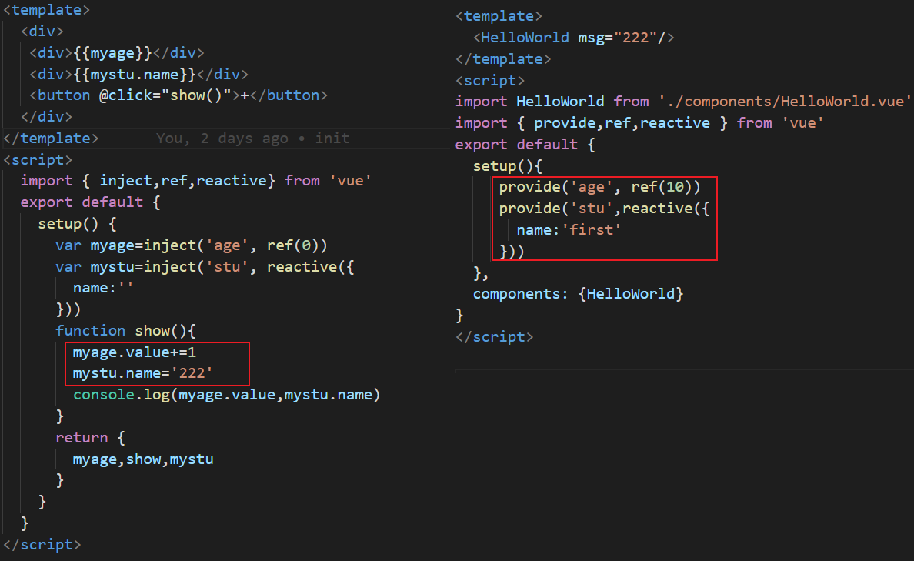

**Readonly保护注入值不被修改**

